**Parijs**

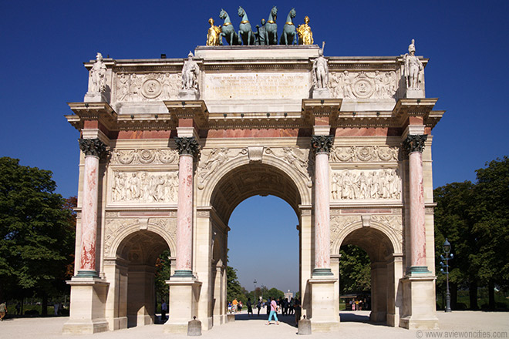

**Arc du Carrousel**

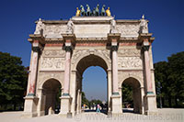De Arc de Triomphe du Carrousel is de kleinste van de drie triomfbogen gelegen op de Triomfweg, de centrale as gelegen tussen het Louvre en de zakenwijk La Défense.

Het werd tussen 1806 en 1808 gebouwd in opdracht van Napoleon Bonaparte.

**Arc du Carrousel**

De andere twee triomfbogen zijn de Grande Arche de [la Défense](http://www.stadsverkenner.com/parijs/ladefense) en de [Arc de Triomphe de l’Étoile](http://www.stadsverkenner.com/parijs/arcdetriomphe), veruit de beroemdste van de drie.

Net zoals de laatsgenoemde werd de Arc du Carrousel gebouwd in opdracht van keizer Napoleon om zijn overwinningen te vieren tegen het Oostenrijkse leger en om zijn groots leger te eren.

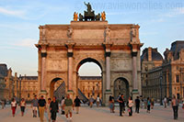Bouw en Ontwerp

**De Triomfboog en het** [**Louvre**](http://www.stadsverkenner.com/parijs/louvre)

De Arc du Carrousel werd gebouwd tussen 1806 en 1808 op een plek tussen het [Louvre](http://www.stadsverkenner.com/parijs/louvre) en het Palais de [Tuileries](http://www.stadsverkenner.com/parijs/tuileries).

Dit laatste paleis werd in 1871 vernield waardoor men nu een open zicht heeft in de richting van de Place de la Concorde.

Het ontwerp van de triomfboog is gebaseerd op de [Boog van Constantijn in Rome](http://www.stadsverkenner.com/rome/boogvanconstantijn).

De triomfboog bevat drie grote doorgangen waarvan de grootste, centrale boog, 6.5 meter hoog is. De hele triomfboog is 19 meter hoog en 23 meter breed.

**Standbeelden**

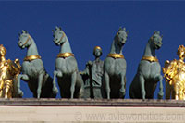Bovenop de Arc du Carrousel werden vier vergulde bronzen paarden geplaatst die Napoleon had meegenomen van de San Marco basiliek in Venetië.

De vier bronzen paarden

Na de nederlaag van Napoleon te Waterloo werden de standbeelden terug naar Venetië gebracht.

De beelden evenals de triomfwagen werden in 1828 vervangen door replicas.  
Oorspronkelijk was het de bedoeling een standbeeld van Napoleon in de triomfwagen te plaatsen maar Napoleon zelf weigerde dit en de wagen bleef leeg tot bij de restauratie in 1828 toen een allegorische figuur de plaats van Napoleon innam.

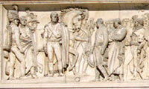Het wordt geflankeerd door standbeelden die

**Reliefs**

Bovenop de acht marmeren Corinthische zuilen staan standbeelden van soldaten van het leger van Napoleon.

En in typische antiek Romeinse stijl bevat de boog reliëfs die het verhaal van de militaire campagnes uitbeelden.

De reliëfs werden in 1815 verwijderd door het leger van de geallieerden maar werden later in 1830 teruggeplaatst.